CAMİNİN BÖLÜMLERİ

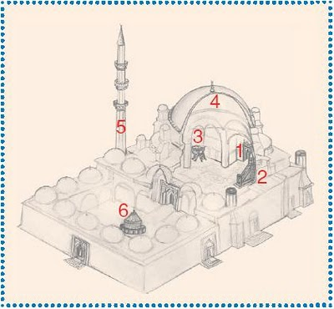
Numaralı bölümlerin isimleri ne acaba?
(Kaynak: Diyanet'in "Dinimi Öğreniyorum" kitabı)

